2018年9月18日
18th Asian Games (第18回アジア大会) 報告
JDBA副理事長 菖蒲 誠

第18回アジア大会（18th Asian Games）が2018年8月18日から9月の2日までの16日間、インドネシアの首都であるジャカルタ（39競技）並びにスマトラ島のパレンバン（10競技）の合計49会場に於いて、40競技、462種目の多岐にわたり開催されました。Traditional Boat Race（ドラゴンボート競技）の競技役員として参加してきましたので、以下その報告です。

ドラゴンボート競技は「Traditional Boat Race（トラディショナル・ボート・レース）」という競技名で、パレンバンにある「JSC Lake Jakabaring, Plaembang」を舞台に8月25日（土）から27日（月）まで熱戦が繰り広げられました。このレース会場は水上スポーツのベースとして今年（2018年7月）に完成したばかりの素晴らしい施設でした。競技種目はスモールボート競技のみ、直線200メートル（男女）、500メートル（男女）そして直線1000メートル（男子）の3種目です。これらの種目には11カ国がエントリ―していました。
Traditional Boat Race(TBR)は、カヌー・カヤック・TBRというカヌー競技の一つとして組み込まれていて、Asian Canoe Confederation (ACC)とAsia Dragon Boat Federation (ADBF)から9名ずつ国際審判員を派遣するという両組織の合意の下、インドネシアの国内審判員と共に競技運営を行いました。ADBFからはMr. Yu Hanqiao (中国・Jury)、Mr. Tang Tak Seng (マカオ・Chief Official)、Makoto Shobu(日本・Chief Course Umpire)、Mr. Dick Lim(マレーシア・Chief Marshal)、Mr. Wei Wei（中国・スターター）、Mr. Wong Tin Tak（香港・スターター）、Mr. Wang Jiannong (中国・Course Umpire)、Ms. Cristina Ocba (フィリピン・ボートチェック)の8名が派遣されました（1名は病気のため欠員）。インドネシアの国内審判員も非常に協力的で効率的な大会運営が出来ました。

8月22日（水）パレンバン到着
17：00～20：00、国際審判員ミーティング
8月23日（木）会場チェック、各部署に分かれてミーティング
8月24日（金）会場チェック、13：00～ 国際審判員、国内審判員合同ミーティング
14：00 ～、各国チームマネジャーミーティング
8月25日（土）10：00 ～、男女200mレース
8月26日（日）10：00 ～、男女500mレース
8月27日（月）10：00 ～、男子のみ1000mレース
以下は各競技の結果です。
8月25日（土）
男子 200m レース結果 |  |  |  | 女子 200m レース結果
順位 | 国 | タイム |  | 順位 | 国 | タイム
1 | 中国 | 50.832 |  | 1 | 中国 | 56.1610
2 | 中華台北 | 51.358 |  | 2 | インドネシア | 56.8170
3 | タイランド | 52.622 |  | 3 | 韓国 | 56.8510
4 | インドネシア | 53.36 |  | 4 | タイランド | 57.5710
5 | フィリピン | 53.58 |  | 5 | ミャンマー | 58.0710
6 | ミャンマー | 55.07 |  | 6 | 中華台北 | 1,00.681
7 | 韓国 | 53.651 |  | 7 | シンガポール | 59.1020
8 | 香港 | 54.077 |  | 8 | フィリピン | 59.6140
9 | マレーシア | 54.955 |  | 9 | インド | 1,00.116
10 | シンガポール | 55.559 |  | 10 | 香港 | 1,01.214
11 | インド | 57.397 |  | 11 | マレーシア | 1,02.748

8月26日（日）
男子 500m レース結果 |  |  |  | 女子 500m レース結果
順位 | 国 | タイム |  | 順位 | 国 | タイム
1 | 中華台北 | 2,11.691 |  | 1 | 韓国 | 2,24.788
2 | 中国 | 2,14.297 |  | 2 | 中国 | 2,25.092
3 | インドネシア | 2,15.727 |  | 3 | タイランド | 2,26.904
4 | タイランド | 2,15.869 |  | 4 | インドネシア | 2,27.056
5 | フィリピン | 2,16.521 |  | 5 | ミャンマー | 2,28.690
6 | ミャンマー | 2,20.467 |  | 6 | シンガポール | 2,32.026
7 | 韓国 | 2,20.837 |  | 7 | インド | 2,35.384
8 | 香港 | 2,21.571 |  | 8 | 中華台北 | 2,35.988
9 | シンガポール | 2,22.873 |  | 9 | フィリピン | 2,38.260
10 | インド | 2,24.965 |  | 10 | 香港 | 2,40.928
11 | マレーシア | 2,25.677 |  | 11 | マレーシア | 2,42.134

8月27日（月）
男子 1000m レース結果
順位 | 国 | タイム
1 | 中華台北 | 4,31.185
2 | インドネシア | 4,34.947
3 | 韓国 | 4,36.459
4 | 中国 | 4,37.217
5 | タイランド | 4,39.215
6 | フィリピン | 4,43.641
7 | ミャンマー | 4,52.621
8 | シンガポール | 4,55.149
9 | インド | 4,55.689
10 | 香港 | 4,56.351
11 | マレーシア | 5,04.153

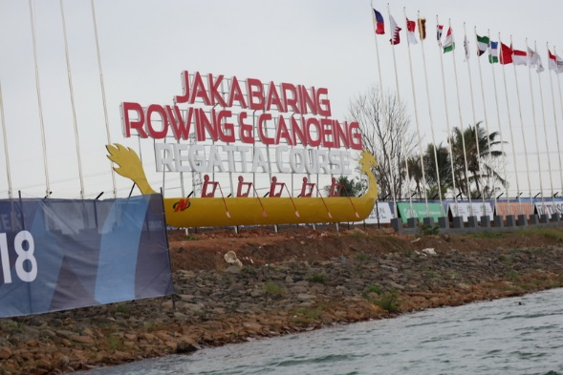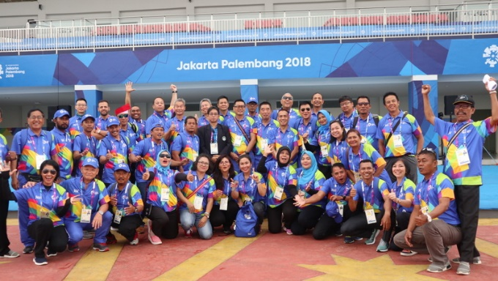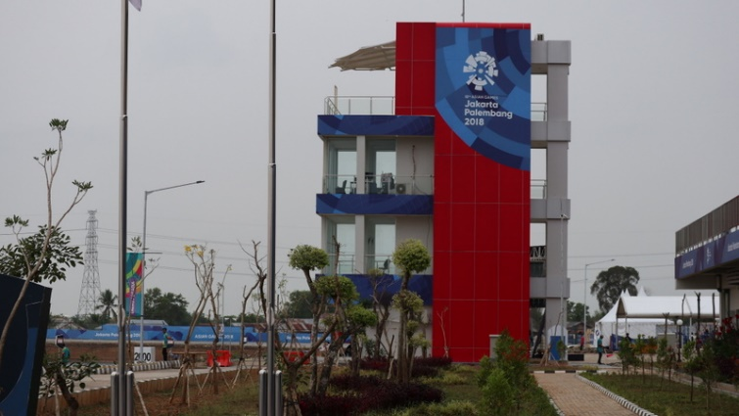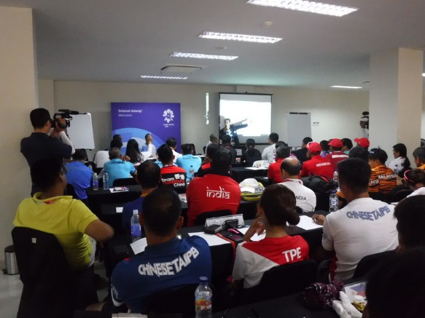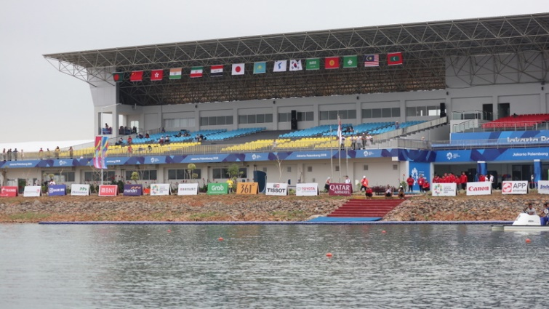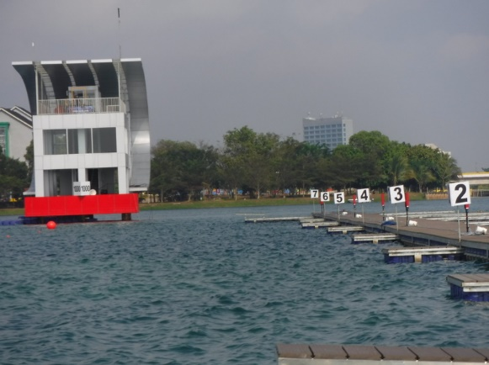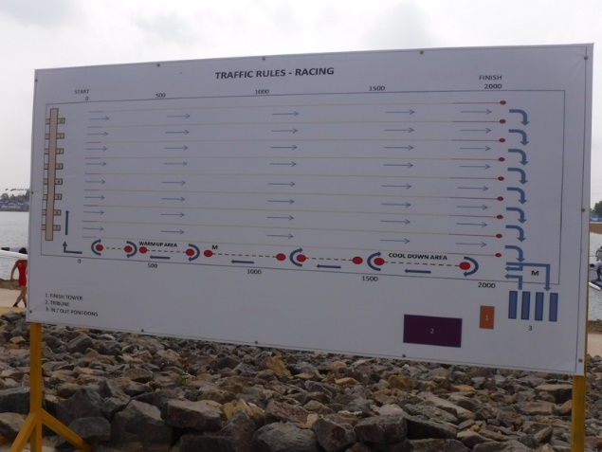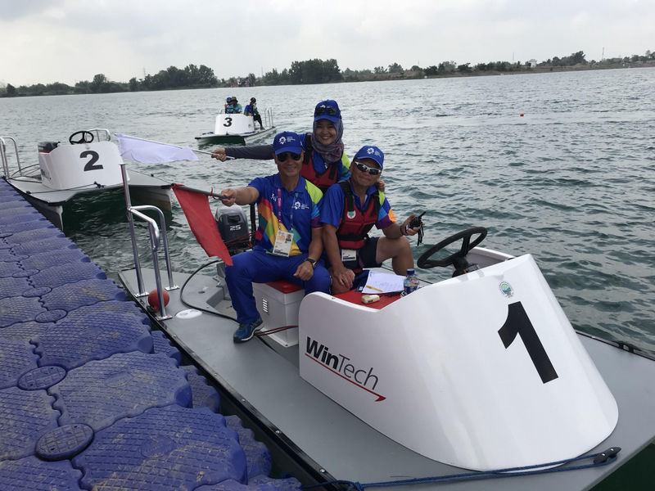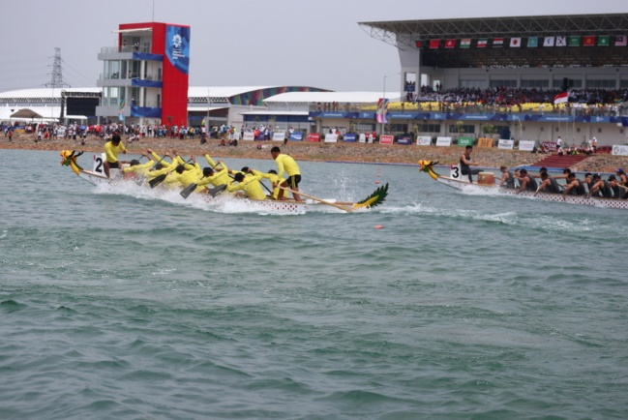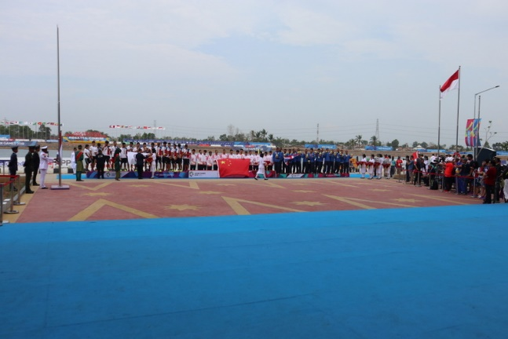

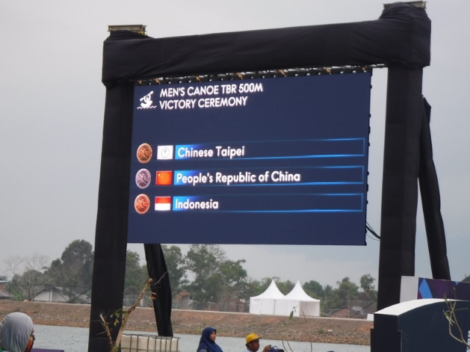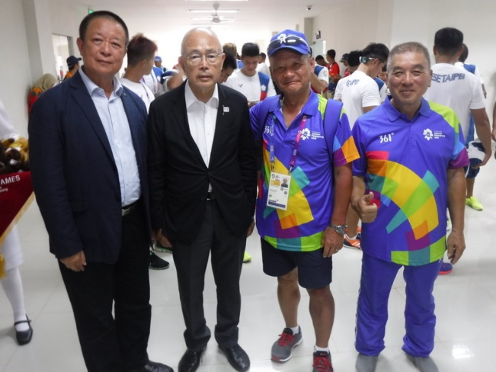

総評
- 韓国は南北合同チームを編成してエントリーしていました。合同チーム編成が決定してから大会当日まで20日間しか練習できなかったということでしたが、女子500mレース優勝、200mレース3位の結果は見事です。監督会議ではかなり細かいことまで質問を浴びせていて、また女子3位の結果には上訴審判へのアピールまでして食い下がるなど、かなり結果にこだわっているようでした。
- 男子は500mレースと1000mレースで優勝、200mレースでは準優勝と中華台北の強さが際立っていました。カヌー所属のメンバーを中心に半年間猛練習を重ねたということで、他強豪国への対抗意識が強く感じられました。これからはアジア諸国の中でも目標とされる国、チームになると思われます。
- 以外だったのがミャンマーと中国の結果です。中国は女子200mで優勝、500mで準優勝、男子も500mで準優勝とメダルは手にしたものの、男子1000ｍでは4位と、往年の強さが見られませんでした。また、ミャンマーは全ての種目でメダルに手が届かず、ミャンマー選手団の団長からはかなりの叱責を受けていたようです。
- 今回の大会では、アジアカヌー連盟（ACC）の傘下でアジアドラゴンボート連盟（ADBF）との共同運営という態勢になっていたため、各国はカヌー競技メンバーを中心にしてチームを編成した国が多く、競技結果も我々の予想を覆す結果になったと思われます。
- ドラゴンボート競技への関心はどの国も強く、発展性のあるスポーツだということを改めて実感した次第です。

以上

文責：菖蒲 誠

